**CASOS DE USO**

Responsável: Filipe Figueredo Rufino

**Diagrama de Caso de Uso:**

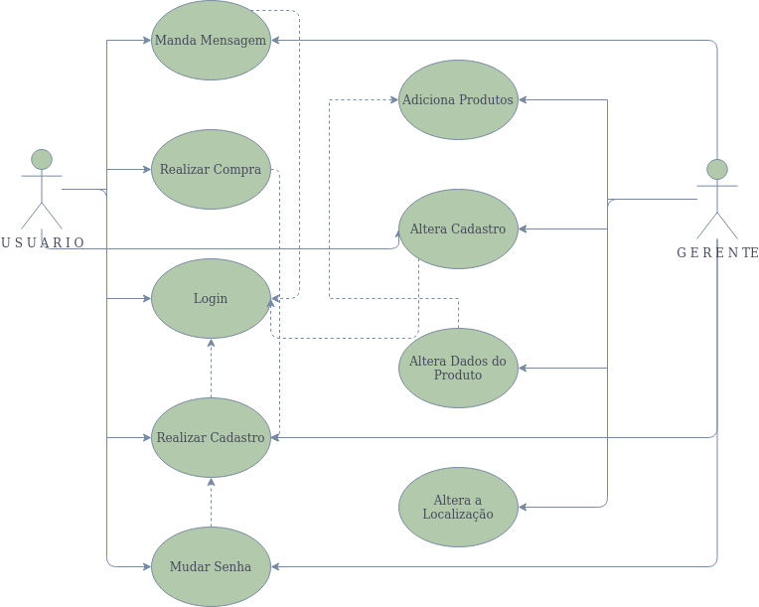

**Caso de Uso Expandido**

**1 - Caso de Uso:** Cadastrar Cliente.

**Descrição:** Realizar o cadastro do cliente.

**Ator Primário:** Usuário.

**Atores Secundários:** Gerente.

**Pré-condições:** …

**Fluxo Principal:**

1. [in] O usuário cadastra inserindo nos campos seu nome, e-mail e sua senha.
2. [in] O sistema salva os dados do cadastro.
3. [out] O sistema confirma o cadastro.

**Fluxo de Exceção 1a:**

1a. 1. [out] O usuário não preencher algum campo, ele será avisado.

**Fluxo de Exceção 2a:**

2a. 1. [out] O sistema não salvou os dados e envia uma mensagem avisando sobre.

**Fluxo de Exceção 3a:**

3a. 1. [out] O sistema não confirma e envia a mensagem do cadastro.

**2 - Caso de Uso:** Realizar Login.

**Descrição:** Realizar o login do cliente.

**Ator Primário:** Usuário.

**Atores Secundários:** Gerente.

**Pré-condições:** Cadastro.

**Fluxo Principal:**

1. [in] O usuario insere seus dados nos campos o e-mail e a senha.
2. [in] O sistema confirma os dados do usuário.
3. [out] O sistema envia uma mensagem para o usuario, e ele entra no aplicativo.

**Fluxo de Exceção 1a:**

1a. 1. [out] O usuário não preencher algum campo, ele será avisado.

1b. 3. [out] O usuario digita dados inexistentes, e o sistema envia uma mensagem avisando.

**Fluxo de Exceção 2a:**

2a. 1. [out] O sistema não cinfirma os dados do usuario, enviando uma mensagem de erro.

**Fluxo de Exceção 3a:**

3a. 1. [out] O sistema não envia a mensagem, e o usuario não entra.

**3 - Caso de Uso:** Alterar Senha.

**Descrição:** Alterar a senha do cliente.

**Ator Primário:** Usuário.

**Atores Secundários:** Gerente.

**Pré-condições:** Cadastro e login.

**Fluxo de Extensão:**

1. [in] O usuario insere seus dado no campo de e-mail.
2. [in] O sistema confirma os dados do usuário.
3. [out] O sistema envia uma mensagem para o usuario em seu e-mail.

**Fluxo de Exceção 1a:**

1a. 1. [out] O usuário deixou o campo em branco, um aviso foi exibido.

1b. 2. [out] Se o usuario preencheu com um dado invalido um aviso será exibido.

**Fluxo de Exceção 2a:**

2a. 1. [out] O usuario digita dados inexistentes e o sistema envia uma mensagem avisando sobre.

**Fluxo de Exceção 3a:**

3a. 1. [out] O sistema não envia a mensagem, e o usuario não pode mudar a senha.

**4 - Caso de Uso:** Realizar Compra.

**Descrição:** O cliente realiza uma compra.

**Ator Primário:** Usuário.

**Atores Secundários:** Gerente.

**Pré-condições:** Cadastro e login.

**Fluxo Principal:**

1. [in] O usuario insere seus dado nos campos (e-mail e nome já estarão preenchidos), CPF, CEP, senha e modo de compra(Pix, PicPay, Cartão, ou boleto).
2. [in] O sistema confirma os dados do usuário e envia uma mensage.
3. [out] O sistema envia o produto para o usuario e envia uma mensagem em seu e-mail.
4. [out] O sistema envia um comprovante para o cliente.

**Fluxo de Exceção 1a:**

1a. 1. [out] O usuário não preencheu o campo, ele será avisado.

**Fluxo de Exceção 2a:**

2a. 1. [out] O usuario digita dados inexistentes e o sistema envia uma mensagem avisando sobre.

**Fluxo de Exceção 3a:**

3a. 1. [out] O sistema não envia a mensagem nem o produto.

**Fluxo de Exceção 4a:**

4a. 1. [out] O sistema não envia o comprovante ao cliente.

**5 - Caso de Uso:** Enviar Mensagem.

**Descrição:** Enviar uma mensagem para a empresa reportando algum problema.

**Ator Primário:** Usuário.

**Atores Secundários:** Gerente.

**Pré-condições:** Cadastro e login.

**Fluxo Principal:**

1. [in] O usuario insere seus dado nos campos (e-mail e nome já estarão preenchidos) a senha.
2. [in] O sistema confirma os dados do usuário e envia a mensage.
3. [out] O gerente responde a mensagem em seu e-mail.

**Fluxo de Exceção 1a:**

1a. 1. [out] O usuário não preencheu o campo, ele será avisado.

**Fluxo de Exceção 2a:**

2a. 1. [out] O usuario digita dados inexistentes e o sistema envia um alerta avisando sobre.

2b. 2. O sistema não envia a mensagem do usuario.

**Fluxo de Exceção 3a:**

3a. 1. [out] O gerente não envia a mensagem ao usuario e ele não recebe o email.

**6 - Caso de Uso:** Alterar Dados doProduto.

**Descrição:** Altera dados sobre o produto.

**Ator Primário:** Gerente.

**Atores Secundários:**  ...

**Pré-condições:** Ser Gerente.

**Fluxo Principal:**

1. [in] O gerente preenche os campos que deseja alterar.
2. [out] O sistema valida os dados alterados.
3. [out] O sistema envia uma mensagem validando as alterações.

**Fluxo de Exceção 1a:**

1a. 1. [out] O Gerente não preencheu no minimo um campo, e será avisado com uma mensagem.

**Fluxo de Exceção 2a:**

2a. 2. O sistema não valida e envia a alteração do gerente.

**Fluxo de Exceção 3a:**

3a. 1. O sistema não envia a mensagem ao gerente validando as operações.

**7 - Caso de Uso:** Adicionar Produtos.

**Descrição:** Adiciona produtos ao aplicativo.

**Ator Primário:** Gerente.

**Atores Secundários:**  ...

**Pré-condições:** Ser Gerente.

**Fluxo Principal:**

1. [in] O gerente preenche os campos com as informações do produto com o preço, frete, nome, quantidade.
2. [in] O gerente adiciona o produto ao aplicativo.
3. [out] O sistema salva as informações e retorna uma mensagem.

**Fluxo de Exceção 1a:**

1a. 1. [in] O sistema não salva as informações.

1b. 2. [out] O gerente deiixa qualqur campo em branco, e uma mensagem é retornada

**Fluxo de Exceção 2a:**

1a. 1. [in] O produto não é adicionado.

**Fluxo de Exceção 3a:**

1ba 1. [in] O sistema não salva as informacões e retorna uma mensagem de erro.

**8 - Caso de Uso:** Alterar Cadastro.

**Descrição:** Altera dados do cadastro do cliente.

**Ator Primário:** Usuário.

**Atores Secundários:** Gerente.

**Pré-condições:** Cadastro e Login.

**Fluxo Principal:**

1. [in] O usuario insere seus dado nos campo de e-mail para a confirmação.
2. [in] O usuario escolhe os dados que quer mudar.
3. [in] O sistema salva os dados.
4. [out] O sistema envia uma mensagem para o usuario de que os dados foram alterados.

**Fluxo de Exceção 1a:**

1a. 1. [out] O usuário não preencher algum campo e ele será avisado atravéz de uma mensagem.

1b. 2. [out] O usuario digita dados inexistentes, e o sistema envia uma mensagem avisando.

1c. 3. [out] O e-mail não é enviado para a confirmação.

**Fluxo de Exceção 2a:**

2a. 1. [out] O usuario deixa algum dado em branco, e uma mensagem o avisa.

**Fluxo de Exceção 3a:**

3a. 1. [out] O sistema não salva os dados.

**Fluxo de Exceção 4a:**

4a. 1. O sistema não envia a mensagem confirmando a alteração dos dados.

**9 - Caso de Uso:** Alterar Localização.

**Descrição:** Alterar a localização do produto.

**Ator Primário:** Gerente.

**Atores Secundários:** ...

**Pré-condições:** Ser Gerente.

**Fluxo Principal:**

1. [in] O gerente insere os dados da localização nos campos.
2. [in] O gerente salva esses dados.

**Fluxo de Exceção 1a:**

1a. 1. [out] Os dados inserido são invalidos e o sistema retorna um erro.

1b. 2. Os dados inseridos estão em branco.

**Fluxo de Exceção 2a:**

2a. 1. [out] O sistema não salva os dados.